七年级（上）数学·期中测试卷
学校：__________ | 班级：__________ | 姓名：__________ | 学号：__________ | 成绩：__________
注意事项：
- 本卷共三大题，满分 100 分，考试时间 90 分钟。
- 答题前请先将学校、班级、姓名、学号填写清楚。

一、选择题（每小题 3 分，共 30 分）
- 下列各数中，最小的是（ ）
A. $−3$ B. $0$ C. $1$ D. $2$
- 如图，已知 $∠AOB={90}^{°}$，则 $∠BOC$ 的度数为（ ）
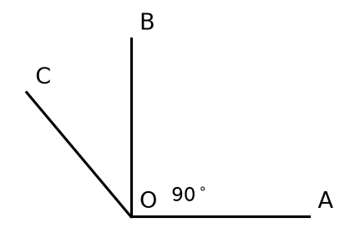
A. ${30}^{°}$ B. ${40}^{°}$ C. ${50}^{°}$ D. ${60}^{°}$
- 计算 ${(−2)}^{3}$ 的结果是（ ）
A. $−8$ B. $8$ C. $−6$ D. $6$

二、填空题（每小题 3 分，共 15 分）
- 绝对值最小的有理数是 ________。
- 若 $x=2$ 是方程 $3x−a=4$ 的解，则 $a=$ ________。
- 比较大小：$−\frac{3}{4}$ ________ $−\frac{2}{3}$（填"$>$"或"$<$"）。

三、解答题（共 55 分）
1.（8 分）计算：$2^{3}×(−\frac{1}{2})+\sqrt{16}$。
解：原式 $=8×(−\frac{1}{2})+4=−4+4=0$
2.（10 分）解方程：$2x−3=7$。
解：
$$2x=7+3$$
$$x=\frac{10}{2}=5$$
3.（12 分）如图，$△ABC$ 中，$AB=4$，$BC=3$，$∠B={90}^{°}$，求 $AC$ 的长。
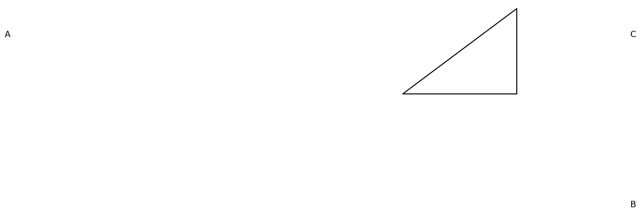
解：由勾股定理得
$$AC=\sqrt{AB^{2}+BC^{2}}=\sqrt{4^{2}+3^{2}}=\sqrt{25}=5$$

参考答案与评分标准
1.（8 分）原式 $=−4+4$（每步 4 分） $=0$。
2.（10 分）$2x=10$（4 分）$x=5$（6 分）。
3.（12 分）由勾股定理（6 分）得 $AC=5$（6 分）。

